实习工作总结及问题记录

**·实习前12周工作安排：**

|  |  |
| --- | --- |
| **时间** | **事项** |
| 1、2周 | 组装基于PX4飞控的无人机；模拟器试飞 |
| 3、4周 | 简单的规划器；安装板载电脑并完成配置；实现简单的圆方路径飞行 |
| 5、6周 | 基本开源规划算法试运行 |
| 7、8周 | 比较、优化*已有的规划算法；实现简单避障 |
| 9周 | 实现加速度规划、速度规划 |

注：每周二、四有早会，周六有分享会，提前更新好Conference页面

目录

#软硬件型号表 2

#总结部分 3

1. 机架 UAV Frame 4

2. 模块的连接、固定 4

2.1. 电线的处理 4

2.2. 模块和部件固定要点 5

3. 控制系统 Control System 6

3.1. 飞控概要 6

3.2. 雷迅V5+飞控模块 7

4. 遥控系统 8

4.1. 接收机 8

4.2. 发射机 9

5. 地面站软件 Ground Control Station 9

5.1. 固件的烧录 10

5.2. 机架选择 11

5.3. 遥控器校准 12

5.4. 电机调试 12

5.5. 传感器校正 13

6. 动力系统 13

7. 供电系统 13

7.1. 锂电池 14

7.2. 低压警报器（BB响） 15

7.3. 降压模块 15

8. 无人机操纵 16

8.1. 模拟器飞行 16

8.2. 实机飞行 16

9. 机载电脑 17

#问题记录 17

12/27 17

12/28 18

12/29 19

1/2 19

1/3 21

1/4 23

1/5 23

1/6 24

1/8 25

1/9 26

参考资料 28

# #软硬件型号表

|  |  |
| --- | --- |
| **硬件** | **产商/型号 或 规格** |
| 机架 | 碳纤维 |
| 飞控 | 雷迅 V5+ / PX4 1.12.1 fmv5 |
| 电调 | Aocoda RC 四合一 |
| 电机 | 银燕 RS2205 |
| 桨叶 | 乾丰 51477 5寸PC材质 |
| 接收机 | 天地飞 RF209S |
| 发射机 | 天地飞 ET16S |
| 电池 | 格氏 4S 2300Ah |
| BB响 | BX100 |
| 5V稳压模块 | 雷迅飞控配件 |
| 摄像头 | Intel Realsense |
| 机载电脑 | 微雪 Jetson Xavier NX Developer Kit |

# #总结部分

无人机的电路系统分为控制、动力、供电、遥控系统几个部分，实用的无人机也装有摄像机用于自主导航、避障的图像采集（科研、生产用无人机）或用于FPV第一视角操作（穿越机）。

在电路系统以外，无人机的机架作为承载、连接所有部件的骨架，在组装时要注意其尺寸和形状对无人机结构的影响。

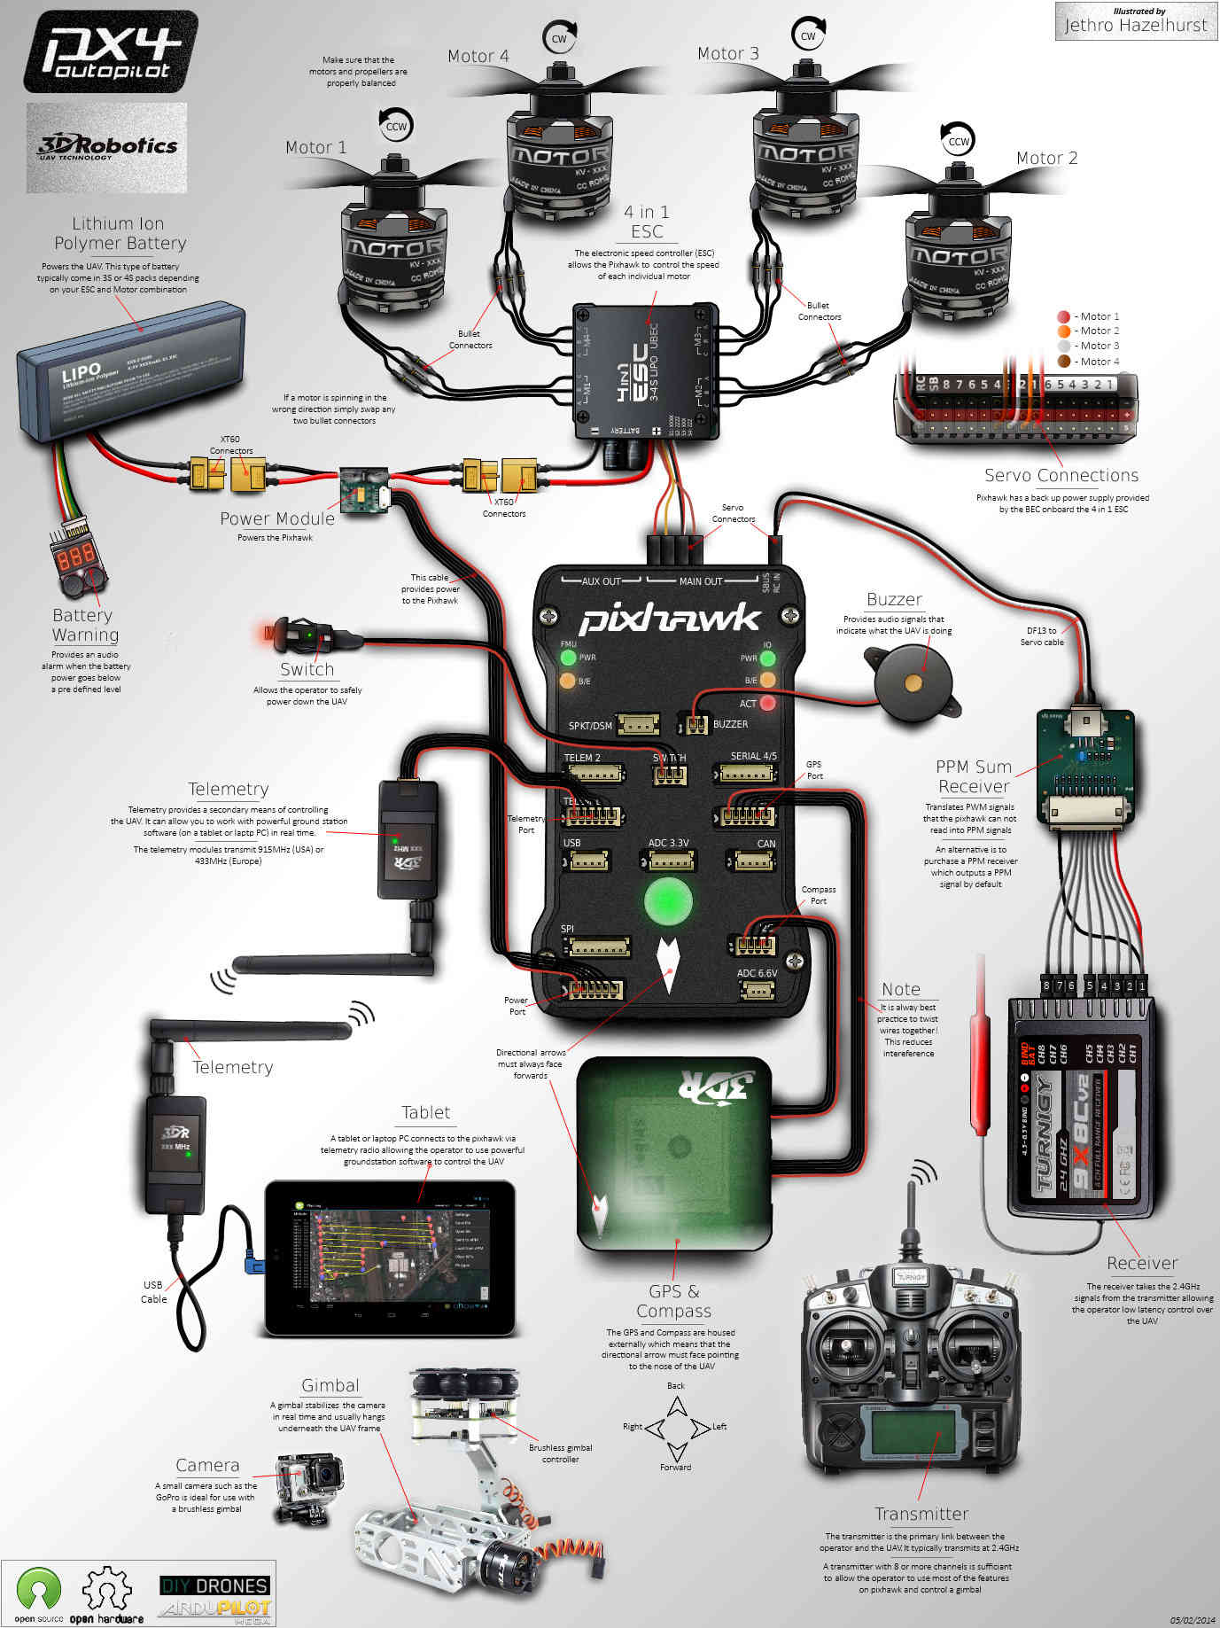

图：基于PX4固件和Pixhawk飞控硬件的无人机电路系统

# 机架 UAV Frame

机架一般由碳纤维制成，其尺寸由对角的两个电机中心距决定。

# 模块的连接、固定



## 电线的处理

1. 安装时尽量选用长度适宜的电线；
2. 过长的电线一定要用电工胶带捆绑在一起，固定在机架的侧面或者模块的一侧，否则会缠绕螺旋桨导致炸机；
3. 用万用表欧姆档测试电线和焊点之间的通断；
4. 像下面这种XH2.54母接头，里面每一格的金属电线端子是倒钩形状的，通过塑料片压紧固定，可以用镊子挑起塑料片将电线端子取出来更换位置（一定要用足够尖的的东西挑，不然很容易挑断塑料片）；

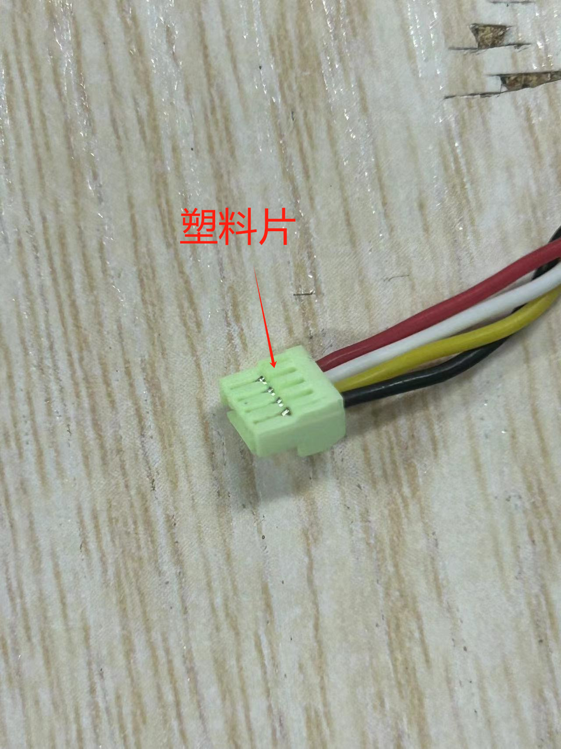

图：XH2.54母头端子示意图

1. XT60端子的线是焊接固定的，必要时可以用焊台改线。

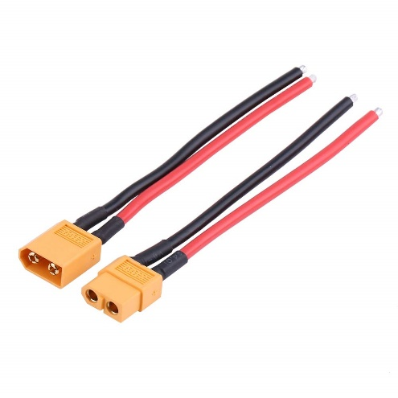

图：XT60端子示意图

1. 焊接时熔化大焊点要提高焊台温度到430度左右。

## 模块和部件固定要点

1. 螺旋桨：1.安装时一定要确保旋转时不会打到机架主体立柱、外凸固定的模块（如接收机）、电线，螺旋桨互相之间不能碰撞（注意距离和半径）；2.飞控配置和电机测试时不要装上螺旋桨，以免割伤；3.注意顺桨、反桨要按照电机位置安装，四旋翼六旋翼无人机相邻位置电机转向相反；4.通孔位置有倒角的一面向下。

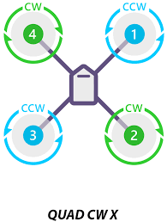

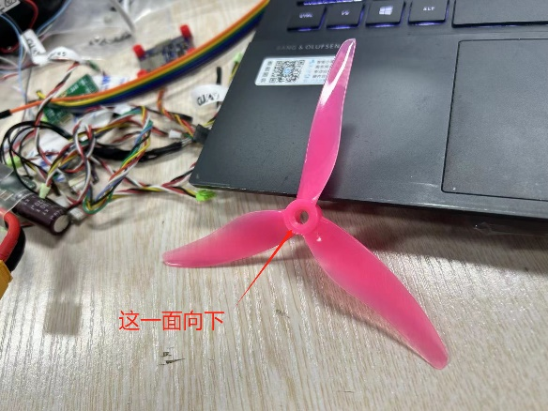 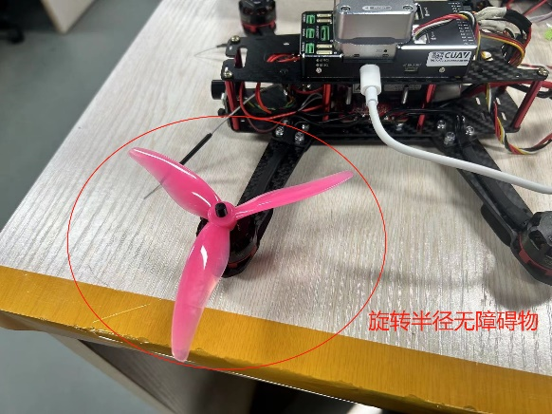

图：螺旋桨有圆角一面向下 图：注意旋转半径

1. 接收机与飞控的连接：两根天线呈一定角度张开，不要平行或靠在一起。
2. 电调与电机的连接：无刷电机的三相线可以任意连接到电调的三相输出端，连接顺序与电机的转向有关，而单个电机的转向可以通过修改固件参数改变。
3. 电调与飞控的连接：如果是四合一电调，注意四个电机控制线与飞控输出信号端口序号的对应，如果多根信号线缠在一起难以区分，可以先任意连接，在调试电机时再更改信号线的连接顺序。

# 控制系统 Control System



## 飞控概要

无人机的控制系统基本集成在飞控模块（飞行控制器）中，飞控包含了固件Firmware和硬件Hardware两部分，是控制无人机基础运动的“小脑”。

目前行业内流行的开源飞控固件是PX4和APM（前身ArduPilot），其中PX4是开源飞控硬件架构Pixhawk的原生固件，当前版本的PX4和APM同时支持Pixhawk。固件可以在官方网站下载。

1. APM：功能相对稳定，开发历史长，技术较老，社区资源丰富，API和接口丰富，参数复杂，日志分析难
2. PX4：稳定性略逊于APM，架构更先进，信息流明确，对测试软件兼容性广泛，参数简单，日志分析简单，部分接口不能通过参数启动。



·PX4官网：<https://px4.io/>

最常用的飞控硬件模块是搭配PX4的Pixhawk，不少第三方的飞控硬件也是基于Pixhawk的架构，如雷迅开发的飞控固件V5 Nano、V5+、V7+。飞控硬件是无人机系统中最昂贵的部件，价格可达几千块。

飞控硬件模块内部集成了多种无人机运动控制的传感器，常见的有：

1. 惯性测量单元IMU：三轴加速度计及和三轴陀螺仪，测量加速度及角速度，确定无人机的航向与位姿，是最重要的传感器。
2. 气压计：测量大气压，计算出无人机的高度，易受旋翼工作气流、地面效应、温度的干扰。
3. 罗盘：测量地磁场，计算无人机的航向角和地理方位，易受电流磁效应特别是电调输出大电流的影响。

GPS也是常用的传感器，但一般是单独一个模块，不集成在飞控硬件模块中。

本次组装的无人机飞控使用PX4固件以及雷迅CUAV开发的V5+硬件模块。

## 雷迅V5+飞控模块

·官方文档：<https://doc.cuav.net/flight-controller/v5-autopilot/zh-hans/v5+.html>

雷迅V5+模块基于Pixhawk架构

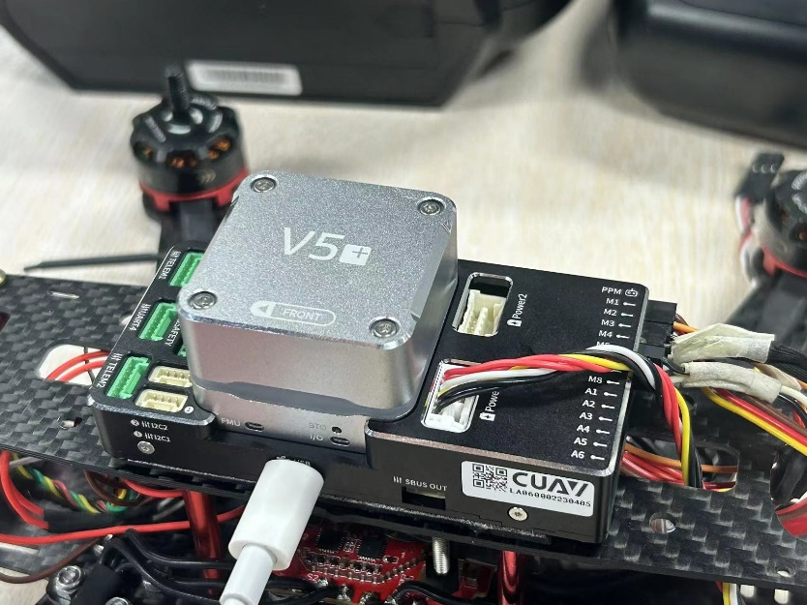

图：雷讯科技CUAV开发的带底座的V5+飞控模块

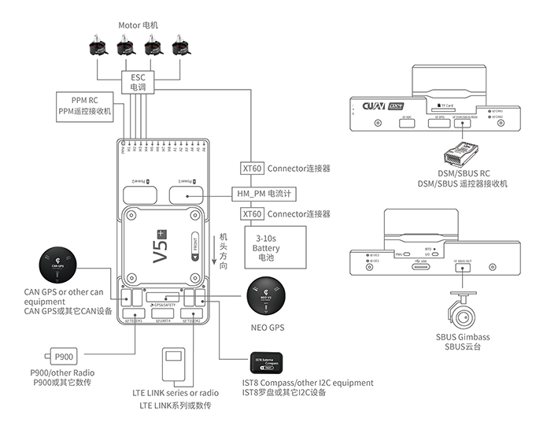

图： CUAV官方接线参考图

# 遥控系统

遥控系统由发射机（遥控器）和接收机（接收模块）组成，实现无人机的人工远程控制。发射机和接收机必须选用同一品牌才能对频成功，国内常用的品牌是富斯Flysky和天地飞Wfly。本次装机使用的是天地飞ET16S的发射机和RF209S的接收机。

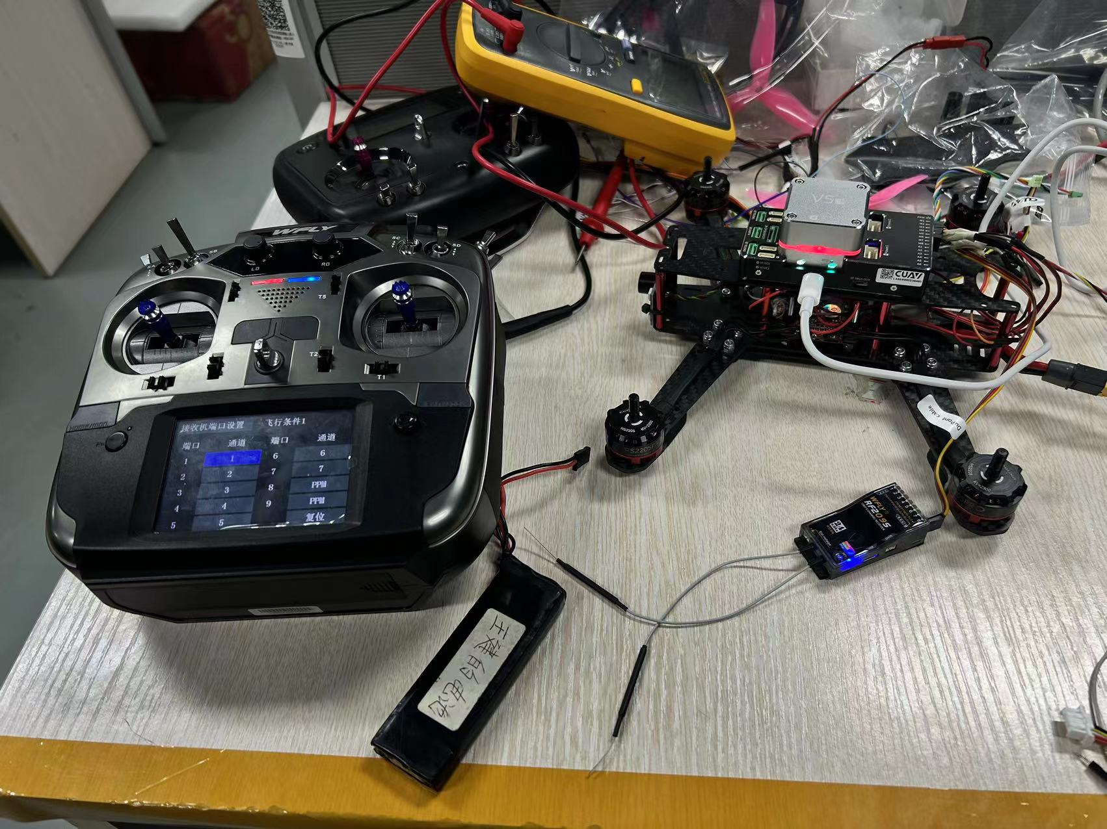 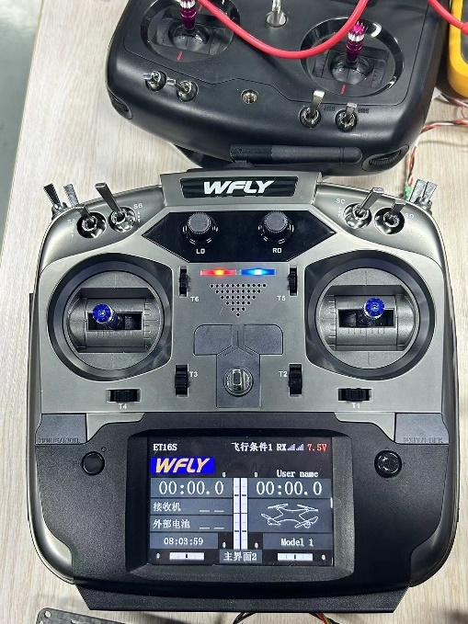

图左：天地飞RF209S接收机 图右：天地飞ET16S发射机



## 接收机

接收机与飞控模块相连，经飞控模块供应5V工作电压，将遥控器的控制信号发送给飞控模块。接收机一般会有两根软天线，安装时要保证两根天线之间不能靠得太近。

天地飞ET16S发射机的正面有一盏指示灯和一个按钮，长按按钮可以启动对频功能，对频成功后在发射机修改通讯协议。指示灯的颜色含义如下：

1. 红色：未连接到发射机；
2. 黄色闪亮：正在对频；
3. 粉色：已连接，PWM模式；
4. 蓝色：已连接，PPM模式；
5. 绿色：已连接，W.BUS模式；

不同接收机的功能和使用方法不同，具体参阅官方文档。

## 发射机

发射机为手持遥控器，天地飞ET16系统遥控器的具体使用方法请参阅说明书。设置过程中主要的操作如下：

1. 开机：长按电源键，注意电源键是两个摇杆之间的灰色按钮；
2. 与接收机对码：主菜单-通信设置-对码-对码开始；
3. 接收机的通讯协议：主菜单-通信设置-接收机端口设置

看一下接收机连接到飞控的端口编号（我用的是8端口），更改对应端口的通道值（我用的是PPM协议）

不同的飞控和接收机对通讯协议的支持是不一样的，在不同通讯协议下的连线也是不同的。

1. 绑定按键到通道：主菜单-通用功能-通道设置

在里面可以选择每个通道对应的功能、控制按键、微调按键

1. 通道监视器：长按Home键，用于查看不同通道值随按键的变化

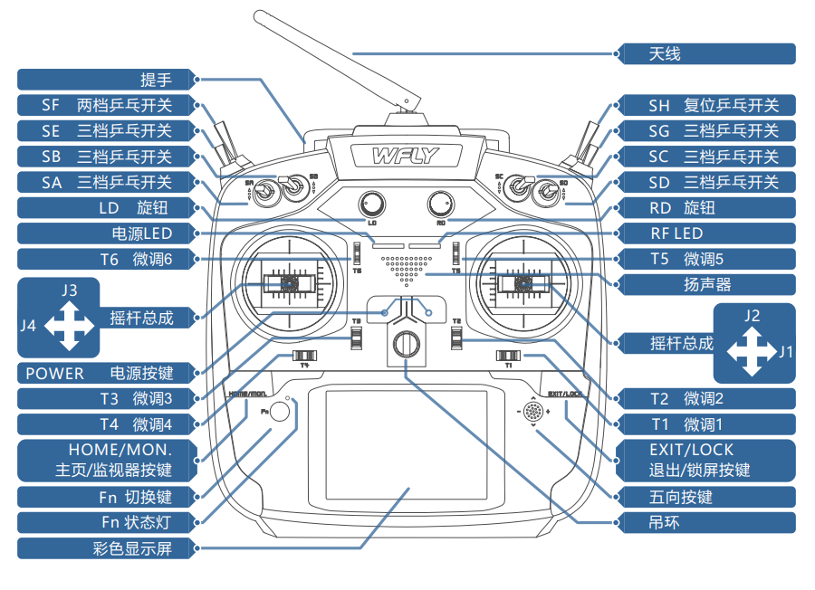

遥控器会定时用语音播报接收机和发射机的电压值。

# 地面站软件 Ground Control Station

地面站可用于远程控制无人机的飞行状态、路径；在装机阶段，地面站软件的主要功能是对飞控烧录固件，配置参数以及配置、调试电机、遥控器、传感器等硬件。

主流使用的地面站软件：QgroundControl（QGC）和Mission Planner（MP），前者常与PX4固件搭配，本次调试使用QGC。

·QGC官方用户手册：<https://docs.qgroundcontrol.com/master/en/qgc-user-guide/index.html>

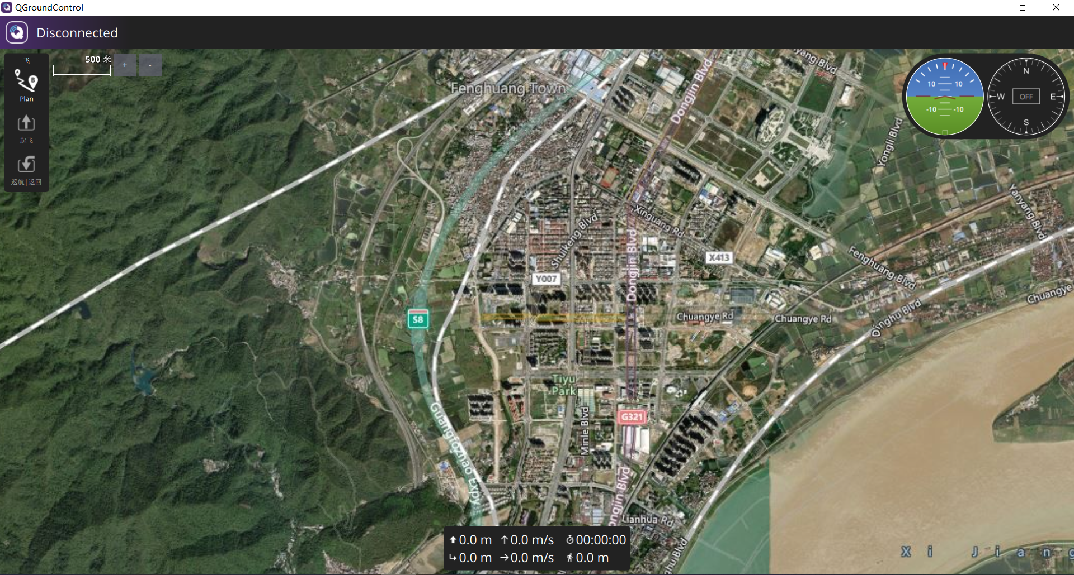

图：QGroundControl地面站主界面图，未连接飞控

点击主界面左上角的Logo，会出现如下的工具菜单，第一项无人机设置就是烧录固件以及配置参数主要使用到的工具。

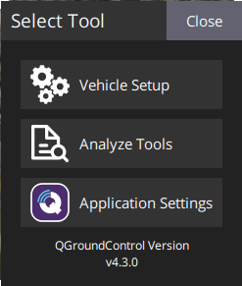

图：选择工具



## 固件的烧录

PX4是开源飞控固件，可以在官方的Github页面选择版本，下载对应版本的完整工程文件或官方提前编译好的.px4固件文件。如果想要自己编译，则需要配置好C++编译环境。

值得一提的是，选用的固件版本并不是越新越好，较新发布的固件可能会运行不稳定或者含有未修复的Bug。

·PX4下载：<https://github.com/PX4/PX4-Autopilot/releases>

得到.px4固件文件后，进入配置工具的固件页面，连接飞控模块，QGC会弹出如下窗口。默认自动烧入最新版本的PX4固件，若想使用下载的自定义固件，选择“高级选项”并选择“自定义固件文件”，点击“OK”后会弹出文件选择窗口。

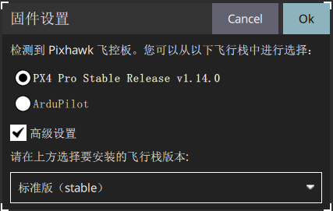

图：固件烧录选项

烧录结束后，显示黄色的“Reboot Device”提示则表示固件烧录成功。

## 机架选择

在机架一栏中选择飞机的类型以及机架的型号。本次组装使用的是X型的四旋翼无人机，机架为自制无型号，选择Quadrotor X的Generic Quadcopter即可。选好以后，点击页面右上角的“应用并重启”。

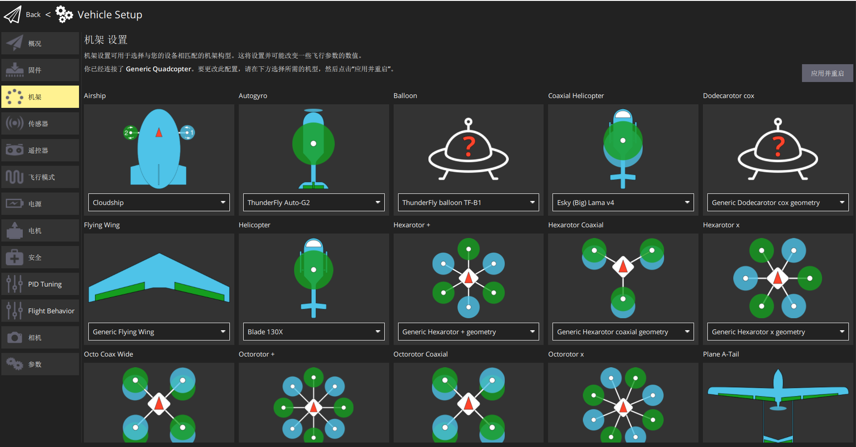

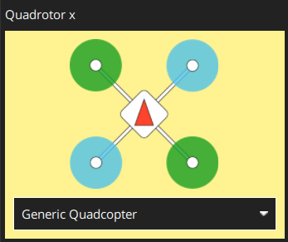

图：选用的四旋翼，一般机架

## 遥控器校准

打开遥控器一栏，若接收机与发射机连接成功，页面右侧会显示一个通道监视器，而姿态控制的四个通道都显示为未映射。

1. 选择操作手势：在页面右上方，可以选择操作手势为美国手或日本手。
2. 校准和映射：点击“校正”，按照指示拨动摇杆到图示位置，完成后即完成遥控器的校准。
3. 摇杆偏移微调：在遥控器上调节T1到T4四个按钮，使QGC中显示的四个摇杆通道零位均在滑条的正中间。

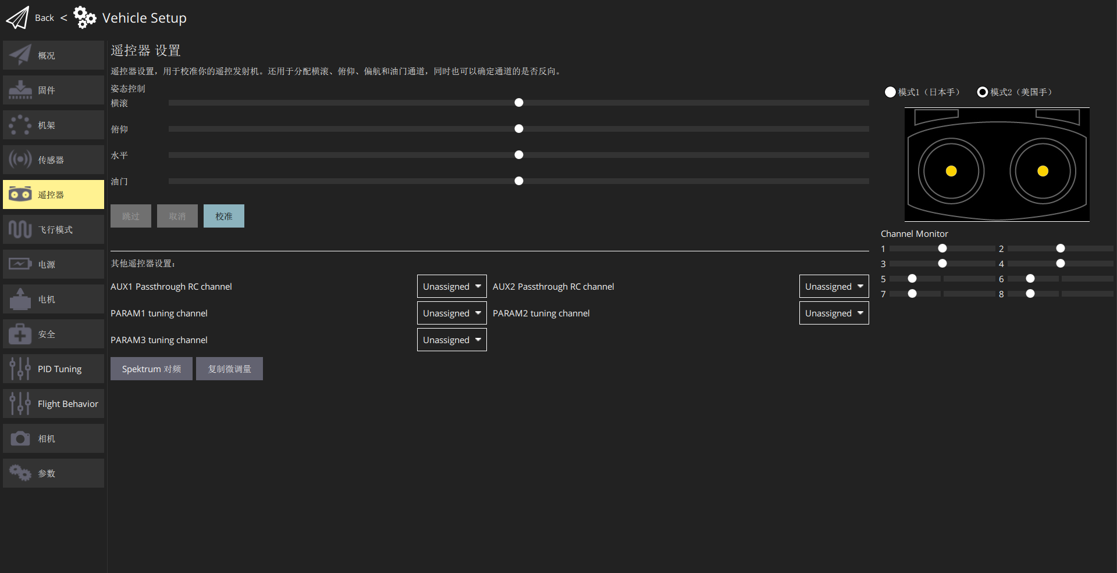

图：遥控器设置页面

## 电机调试

！！安全注意事项！！

！！测试时电机禁止安装桨叶！！（要是装了实在不想再拆下来的话，测试时一定要小心，不要让四个电机同时转，测试滑条稍微向上移动一点点就行了）

打开电机一栏（固件新版本为“执行器”），确定安全后，打开滑块的开关，依次向上拨动四个电机的滑块，观察每个电机的转向以及顺序是否符合标准。

从机头往机尾看，四旋翼无人机的电机编号对应位置和转向为：

·1号：机头左侧，逆时针；

·2号：机尾右侧，与1号对角，逆时针；

·3号：机头右侧，顺时针；

·4号：机尾左侧，与3号对角，顺时针。

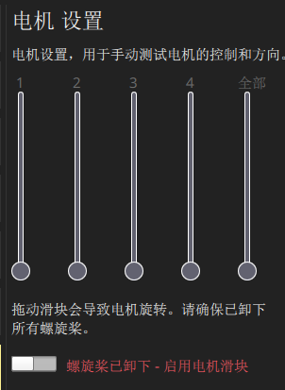

图：电机设置页面

若电机的位置和编号不对应，可以通过更改电调四根信号线的顺序来修正。

若电机转向有误，可以在主页-分析工具-MAVLINK控制台中用以下三行命令设置转向反向，数字表示电机的编号：

|  |
| --- |
| dshot reverse -m 1  dshot save -m 1  reboot |

## 传感器校正

# 动力系统

动力系统为无人机的运动提供动力，主要由电机Motor、电调ESC（电子调速器，Electronic Speed Controller）和螺旋桨组成。

本次组装使用的电机为

# 供电系统

供电系统包括电池以及外围的降压、监测模块。无人机的电机需要大电流驱动，而飞控、传感器等控制模块则使用5V的小功率电流。



## 锂电池

无人机供电用的是锂电池，全称锂离子聚合物电池Li-Po。

锂电池的使用要避免过充和过放现象。避免过充应使用专门的锂电池充电器，避免过放要安装BB响。注意在实际使用时，为了延长锂电池的寿命，单节电芯3.6V以下就要停止使用并充电了，这也是BB响默认的报警电压。

若电池长期不用，电压维持在单节电芯3.7V左右适合长期保存。

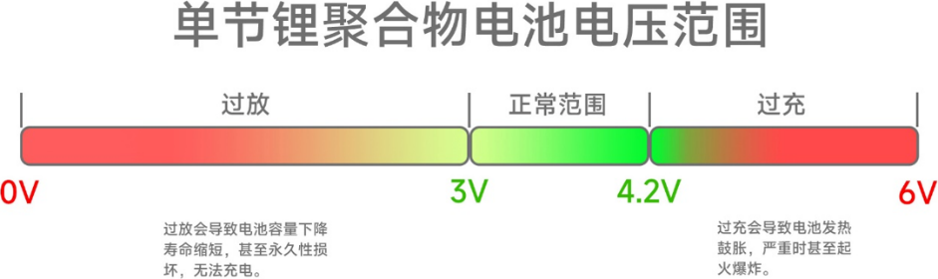

锂电池单节电芯的满电电压为4.2V，一般的电池会串联多节电芯。电池主要参数有容量、S数、C数：

1. S数：S代表串联（Serial），S数表示的是电池串联电芯的个数，决定电池输出电压，计算方法为S数乘以4.2V。常用的2S、3S、4S、6S电池满电电压分别为8.4V、12.4V、16.6V、25.2V
2. 容量：单位mAh
3. C数：充点电倍率，可用于计算最大输出电流，计算方法为容量乘以C数。

规范的锂电池包装会引出两个端子，常见的是供电用的XT60公头端子和充电用的XH2.54平衡充母头端子。

充电时，要使用专门的充电器监测每个电芯以及电池的总电压，在充满时自动停止，避免过充；另外，充电时一定要使用平衡充电模式，所谓的平衡充Balance Charge指的是充电时采用各个电芯之间并联共正极的接法，防止电芯之间的充电电压不相同，引起局部过充。

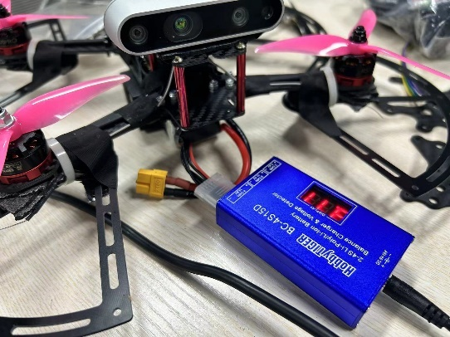

图：正在用平衡头充电的4S锂电池

## 低压警报器（BB响）

BB响（电压显示兼低压警报）可用于锂电池的电压监控，防止电池过放或电压过低导致摔机。一般的BB响使用八段数码管作为显示，通电时循环显示总电压以及各电芯的电压。

ALL → 总电压 → B_1 → 第一节电芯电压 → B_2 → … → ALL

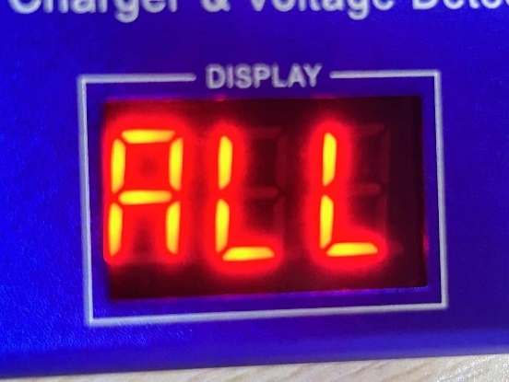 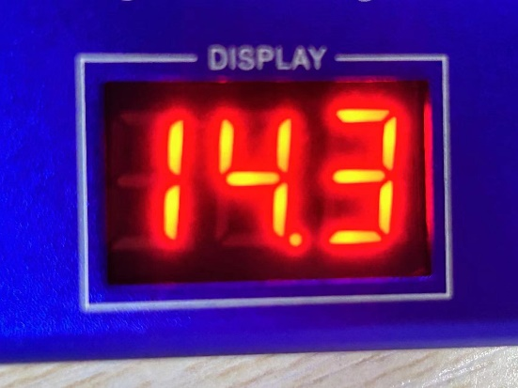

图：锂电池充电池内置的电压显示计，与BB响的相同

使用时，插入充电用的XH2.54平衡端子，注意无论是测量几s的电池，正极都是在最右侧。

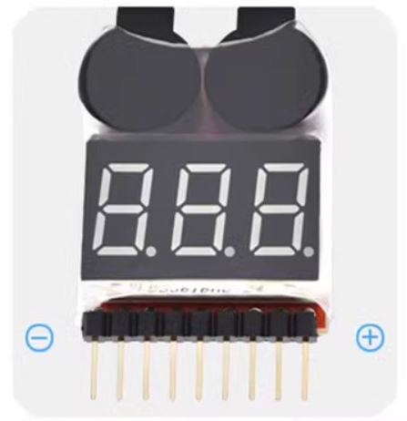

图：BB响的连接

## 降压模块

降压模块主要负责给低压的飞控模块、接收机供电，一般的飞控模块工作电压仅需5V左右。其余硬件，如电调、板载电脑可直接接入锂电池进行供电。

雷迅飞控套件配的降压模块有两个输出端，XT60直接将电池电压供给飞控和电机，XH2.54则降压至5V供给飞控和其他信号模块。

# 无人机操纵



## 模拟器飞行

无人机飞行模拟分为硬件在环HITL和软件在环SITL两种，两者主要的差别是飞控硬件是否参与仿真。在硬件齐全的情况下，一般选择HITL仿真。

仿真器选用微软推出的基于Unreal引擎的开源飞行模拟Airsim。作为开源软件，Airsim提供了源代码和一些已经编译好可以直接运行的官方环境。若想要自定义仿真环境，则需要自行使用Unreal引擎搭建环境并编译源码。

·Airsim官方文档：<https://microsoft.github.io/AirSim/>

·Airsim发布的预编译环境：<https://github.com/Microsoft/AirSim/releases>

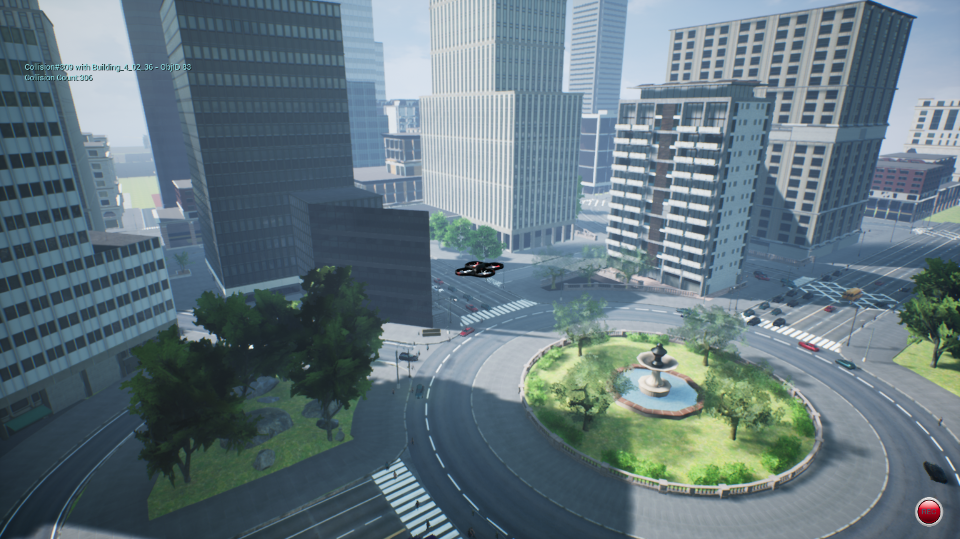

图：Airsim官方提供的City仿真场景

从网上下载好环境以后，

## 实机飞行

！！安全注意事项！！

1. 无人机起飞时至少离人5m以上；
2. 不要朝有人的地方飞；
3. 无人机上电前先插上BB响；
4. 为防止误解锁，先对无人机上电后再打开遥控器；
5. 禁止单手飞行；
6. 飞行结束后，确定无人机为上锁后再上前检查；

# 机载电脑

飞控是无人机的小脑，机载电脑是无人机的大脑；飞控确保了无人机可以平稳地运动，而更复杂的轨迹规划则要通过机载电脑中编写的程序实现。

本次装机使用的机载电脑是Nvidia的Jetson Xavier NX开发板，底板配的是国产的微雪。

## 烧录系统

# #问题记录

## 12/27

1. 供电无反应：满电的2S锂电池经过5V稳压模块给飞控模块和电调供电，理论上接上电时，飞控、接收器会亮灯，但是灯不亮。只有未知位置（可能是电调上）的蜂鸣器在接通时响一下，然后就没有任何反应了。

应该没有发生短路，但不知道不是飞控或者稳压模块的电源连线断路了。经过万能表测试，稳压模块连接到飞控的电源线没有电压，极有可能是断路。

12/28问题已解决，换成4S电池正常工作，原因是2S电池的电压不够。

1. 天地飞遥控器连接不上QGC，QGC的遥控器设置页面校准显示未找到发射机，接收机的型号是RF209S，已经在发射机中修改接收机的端口模式为PPM输出（接收机长亮蓝灯）。晓龙哥的意见是可能需要在QGC修改飞控的某个参数。

QS：V5+飞控模块外围闪亮红灯，不确定是不是飞控出错。

12/28问题已解决，重装并重启QGC即可，估计是QGC软件内部的问题。

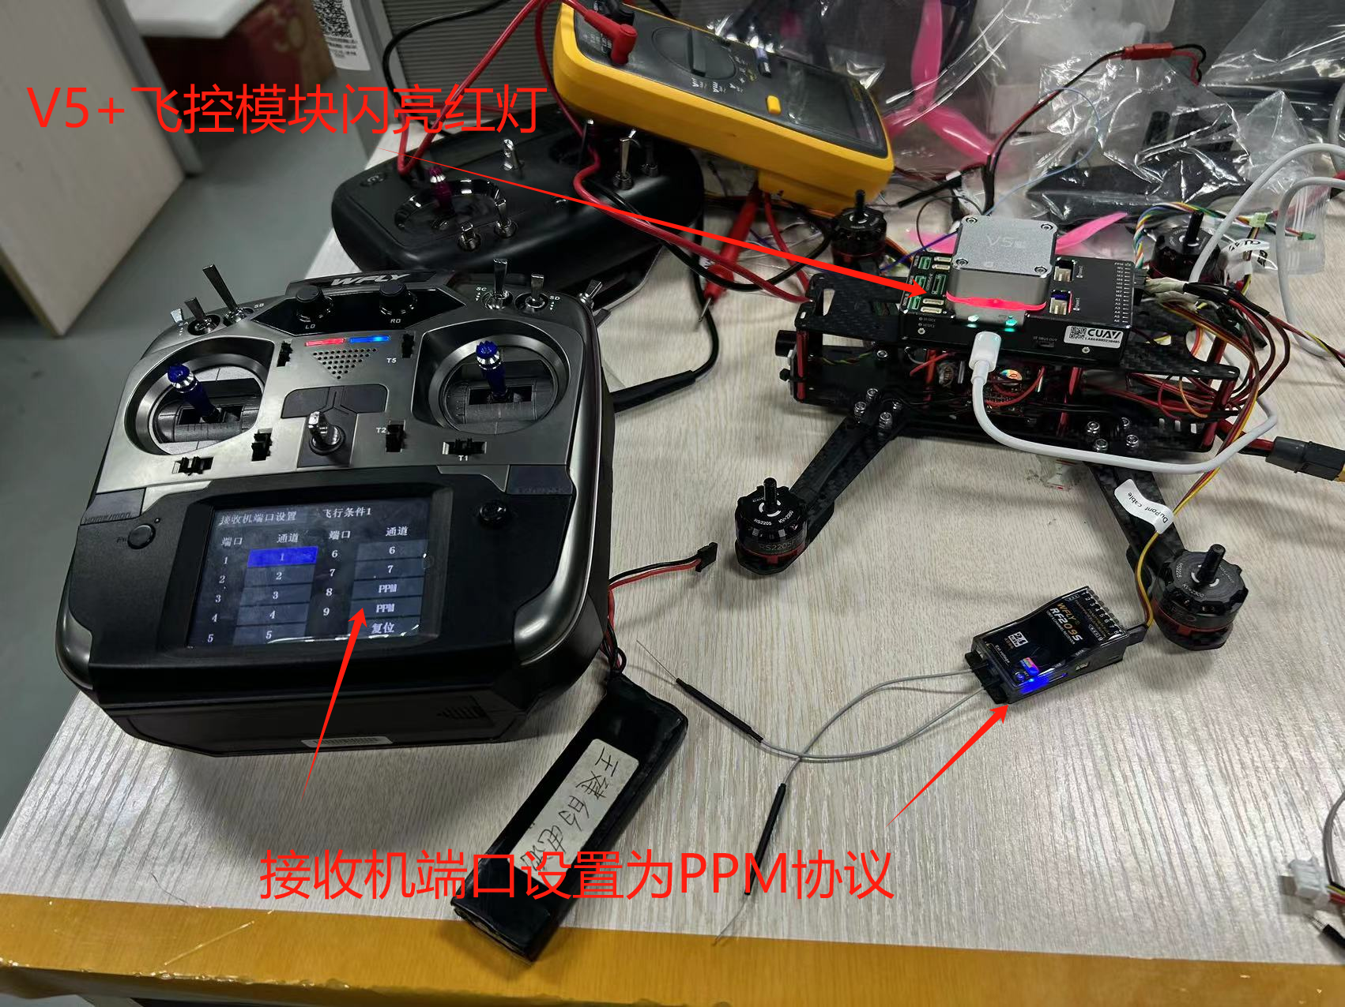

图：发射机、接收机、飞控的指示状态

## 12/28

接12/27问题2：飞控换成浙大FastLab提供的固件，飞控模块不再闪红灯，但是遥控器仍然无法连接。打开遥控器设置页面，提示“飞机未响应命令：MAV_CMD(241)”姿态控制四个通道显示未映射，点击校准按钮提示“请打开发射机”。12/28问题已解决

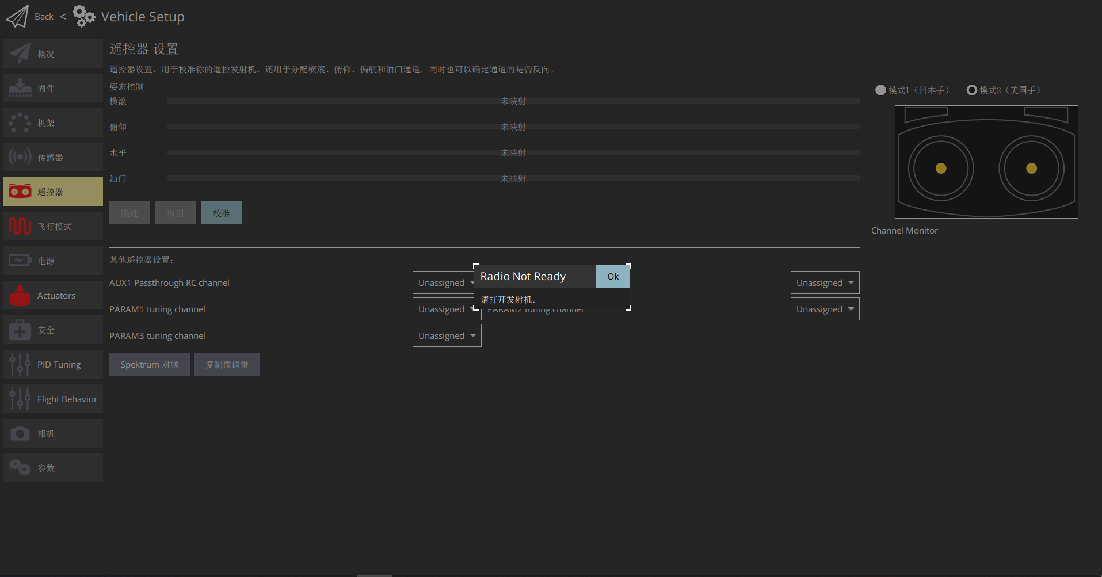

图：提示“请打开发射机”

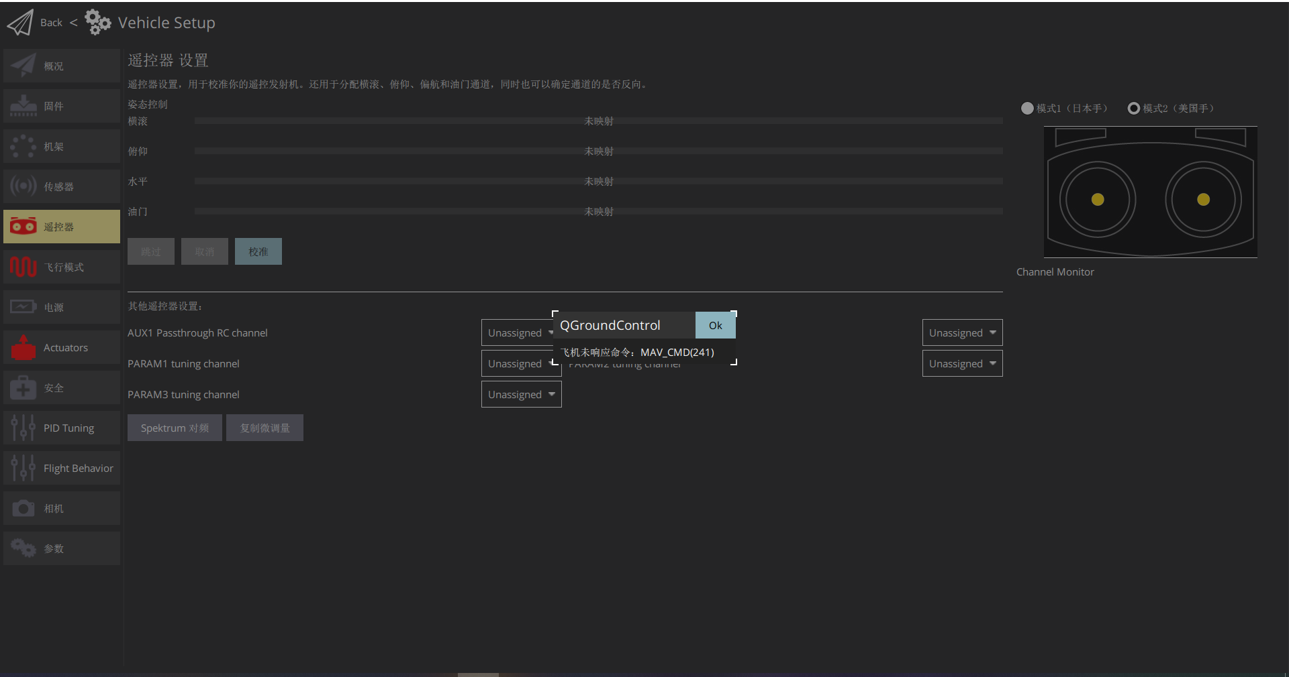

图：提示“飞机未响应命令：MAV_CMD(241)”

1. 电调上电未通过自检（蜂鸣器旋律提示），在QGC测试电机时电机小幅度转动，电调蜂鸣器响，然后电机不再继续旋转，测试页面拉动的滑块也自动回到底端。（固件版本1.11.0），更新固件到1.14.0，测试电机时没有任何反应，电调蜂鸣器不响，电机不转。

尝试校正电调PWM最大最小值，无效。

怀疑是电调和电机不匹配。1/2问题已解决

## 12/29

接12/28问题1：尝试将化骨龙电调（3S-6S，60A/65A）替换成Aocoda-RC电调（2S-4S，30A/35A），依然未通过自检。（用了不少时间在接线的处理上）

在柯总那里拿来一部闲置的测试用无人机调试（V5+飞控，Aocoda-RC电调），上电后通过自检，但是无论是QGC的电机测试还是直接用遥控器控制电机都不动。不知道是电压不够还是QGC的配置问题。另外，有必要搞清楚V5+模块指示灯颜色代表的含义。至少红色肯定是代表Error。

换上林师兄给的1.12.1 版本的固件，柯总的飞机电机可以正常调试了。

下午，固件换成林师兄给的1.12.1 版本，电机转向调试成功。但是用1.14版本的固件电机还是不转

飞控连接到电脑，但是QGC主界面显示Communication Lost的时候，电机调试就会不正常。这种情况就要选择“断开连接”，拔出飞控并重连。另外，HITL模拟模式开启下电机也不会转动。

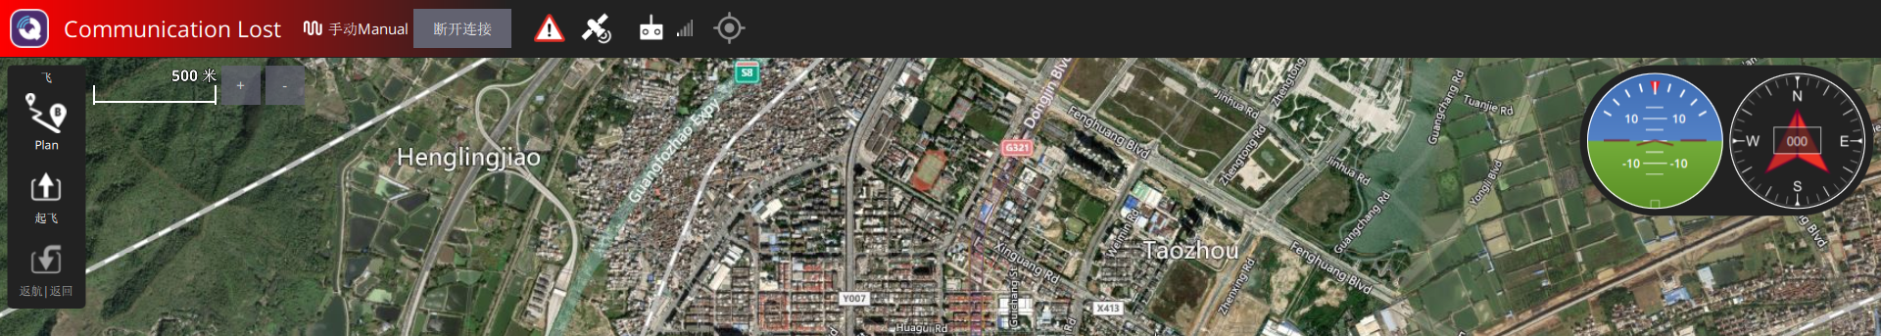

图：飞控已连接但显示为Communication Lost

现在尝试搭建PX4源码的编译环境，用1.13版本的源码编译出固件运行。不过官方的Github页面似乎已经提供了编译好的1.13.0版本的.px4文件。用这个还是不能运行的，初步实验证明用原版的开源飞控电机都是不能正常转的，林师兄给的固件是修改过的。

## 1/2

接12/28问题1：示波器触发模式测试2号电机一相的信号输出，结果显示电机测试不成功时无信号。只能排除电机的问题。

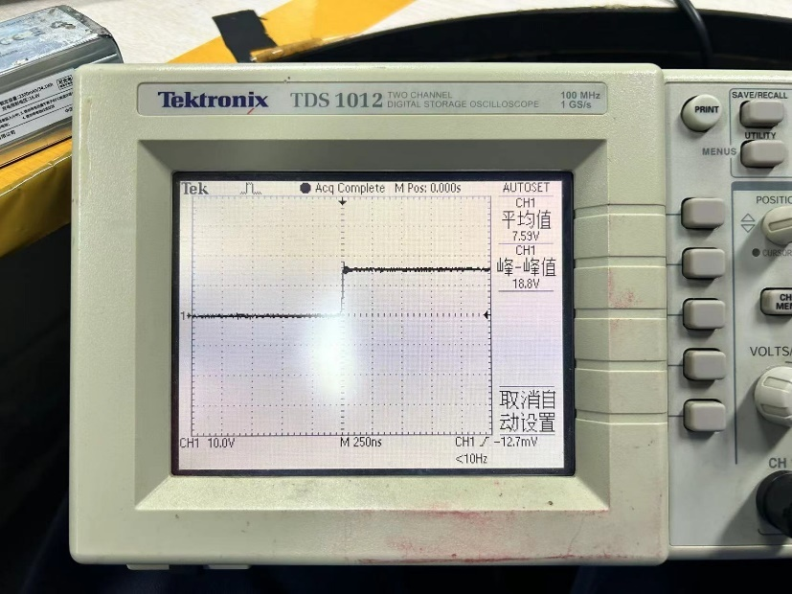

图：电机测试成功时捕捉到的一相的PWM上升信号

另外，在网上查了一下发现，自检的蜂鸣器声音是无刷电机自带的，不是电调发出的。上电时，如果发出的声音只有升调三声，自检不通过；声调三声后声调两声为自检通过。

换成1.12.1官方的编译版本，电机编译能通过，但是尝试测试电机时提示“MAV_CMD(209)命令被拒绝”。PS.重启一下又行了，电机测试正常。

结论：V5+飞控似乎不能运行版本过新的PX4固件

1. 新问题，遥控器操作，电机无响应。使用1.12.1固件，电机测试正常，飞控的各项配置均已完成，主界面也显示“Ready to fly”，遥控器解锁后，主界面显示“Armed”，信息显示“Armed by RC”，向上拨动油门，主界面显示“Flying”，但是电机仍不转。问题已解决，是QGC设置了电调的通讯协议为Dshot，应为PWM；将所有参数调回默认值并重新配置即可解决。

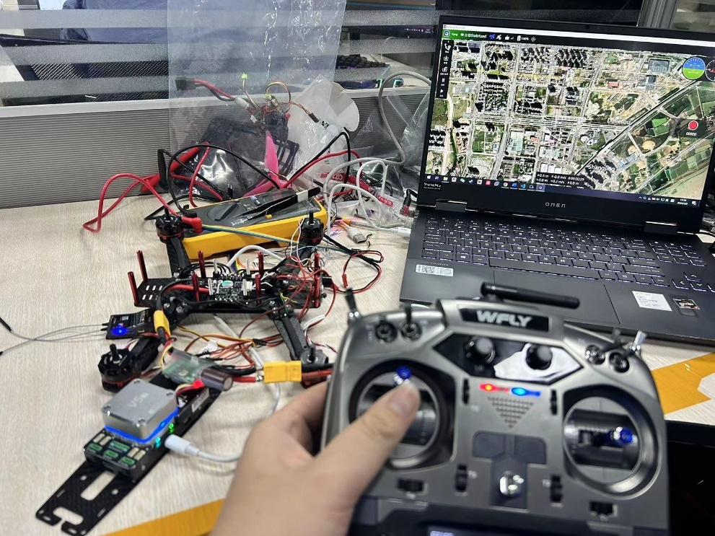

图：发射机、地面站、飞控均解锁，但电机不转

组装无人机过程中发现电池无处安放，只能用3M胶和醋酸胶布将电池粘在无人机机架的底部，远离飞控模块（防止干扰罗盘）；5寸的粉色螺旋桨用5M防松螺母固定在电机轴上；

无人机模块固定好，进行试飞，起飞、移动、降落均成功，但是无人机总是往一个方向移动，稳定性有待提升。

1. HITL仿真Airsim界面显示红色的警告“Vehicle %s was not initialized”；重新将settings.json配置文件还原到默认的状态，只修改端口为COM3（默认COM10），则红色警告消失，但拨动摇杆，仿真环境中的无人机不动（螺旋桨正常旋转）。问题已解决，是仿真软件的版本问题，原本下载的sk3不能用，换用v5版本能用。

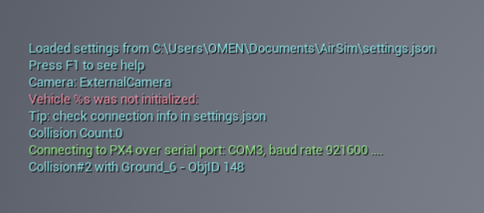

图：Airsim中显示“Vehicle %s was not initialized”

## 1/3

接1/2问题2：仿真的无人机现在能动了，但是解锁后不受控制地往白色螺旋桨（仿真环境中）一侧翻倒。遥控器似乎起不到正常的控制作用。问题已解决，是仿真软件的版本问题，原本下载的sk3不能用，换用v5版本能用。

·仿真软件下载配置参考：<http://confluence.mmcuav.com:8002/pages/viewpage.action?pageId=3047636>

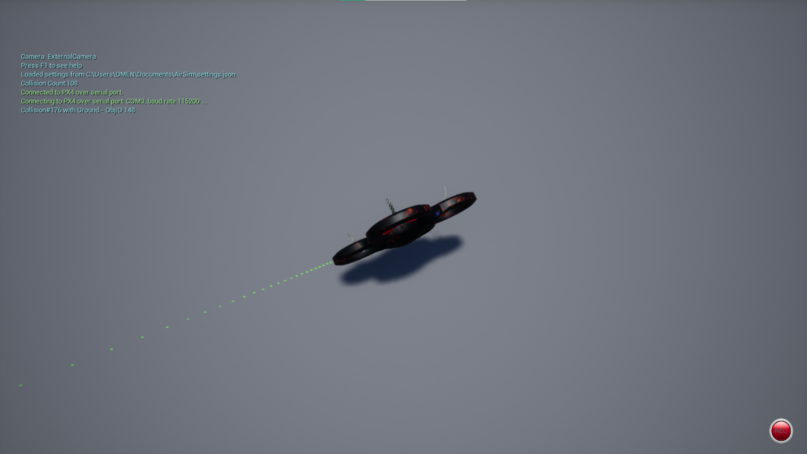

图：仿真环境中即将翻倒的无人机

仿真软件换成v5版本可以正常使用。如果再出现解锁后无人机不动的情况，关闭模拟器并重启飞控模块。

美国手：

·左摇杆：上下控制油门（竖直上下移动），左右控制偏航角（机头朝向）

·右摇杆：控制水平方向的移动；上下控制俯仰角，左右控制翻转角

无人机控制的一大难点是惯性的存在，比如说用右摇杆使无人机朝机头的左侧飞行，即使摇杆回零，无人机仍然会向左运动。

·模拟飞行总结：模拟器中的无人机运行比真实无人机稳定，但是撞到障碍物时会出现机身无法恢复平行状态的BUG。

·实机试飞总结：针对昨天简单试飞发现的无人机不稳定的问题，怀疑是遥控器的零位有偏差，重新配置校正了遥控器的遥感零位（校正：T1、T2、T3、T4按钮），T1 T2 T4 -160，T3 +160

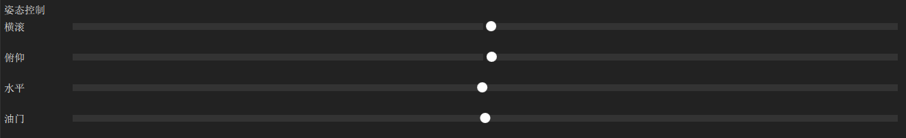

图：QGC配置显示遥控器遥感的零位不在正中心

微调遥控器零位感觉对无人机的位置稳定有一定效果，但机身在飞行时仍然有较为明显的振动。另外，CUAV V5+的飞控模块与底座之间松动，在飞行时出现意外分离状况，需要加固。加固时尽量避开模块四周围的插孔。

测试摔机两次，机身没有发现损伤。

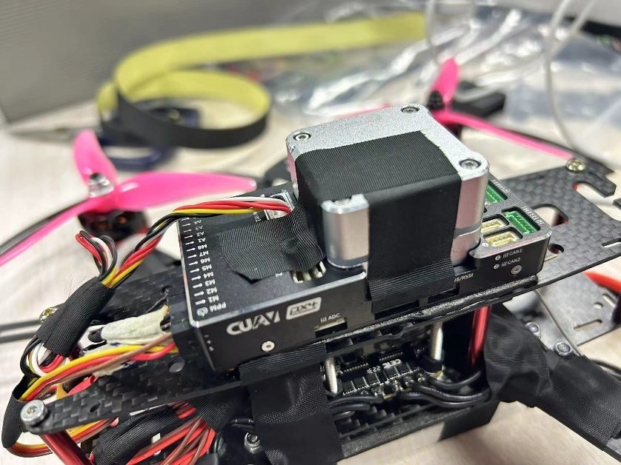

图：醋酸胶带加固的飞控模块

另外，在螺旋桨下方用3M胶和扎带固定了四个保护架。用于保护螺旋桨。

## 1/4

昨天测试摔机两次后，机载的4S电池仅剩13.2V；4号电机上电后未通过自检，且测试不转，未知是否有损坏。

4S电池已充满电至16.4V，再次测试电机，4号电机仍不转。

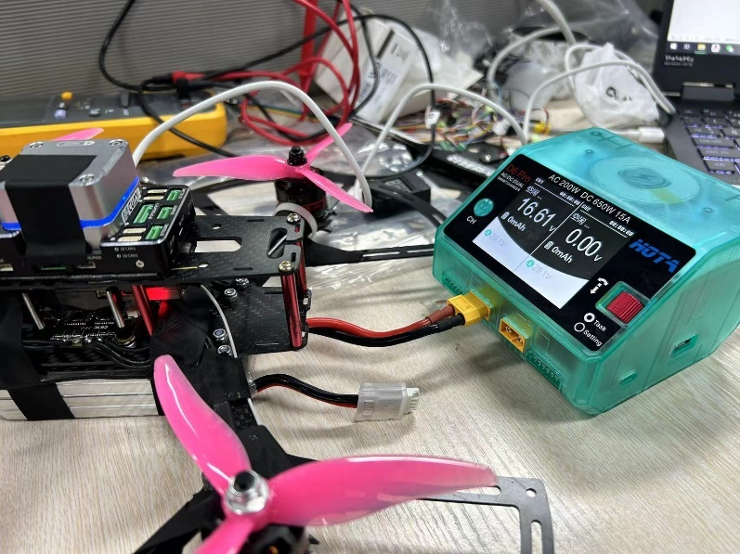

图：锂电池充电器

检查连线的过程中发现飞控与电调之间的地线断路，怀疑是昨天摔机的时候震坏了，重新焊线以后，四个电机测试均正常。

遥控器用的锂电池过放到3V报废了，需要重新买一块换上。

## 1/5

开始安装摄像头和机载电脑，摄像头使用的是Intel RealSense深度摄像机，机载电脑使用图为科技开发的基于Nvidia Jetson NX的嵌入式开发芯片。

在完成机载电脑的配置之前，先不固定机载电脑。

昨天申请买到了GPS模块，但不确定是否要使用。

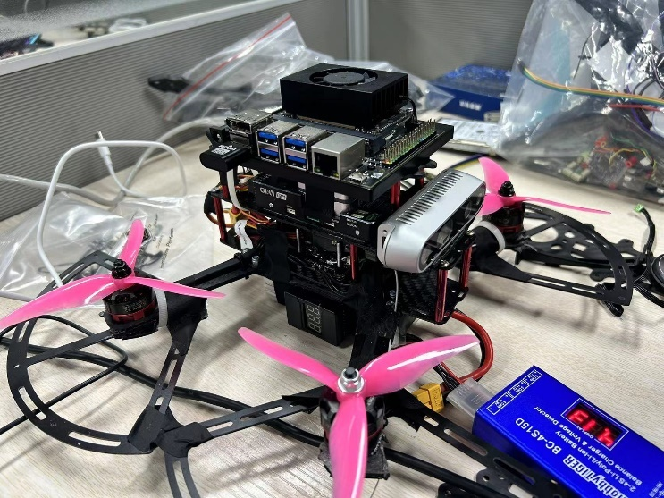

图：当前暂定的最终配件布局图

1. 无人机试飞振动明显：这是前几天就观察到的问题，今天依然继续，虽然暂时观察到的振动对无人机的飞行稳定性无较大影响，但对后续的轨迹规划和自动飞行会造成一定的影响。振动尤其在飞机向上加速时明显。林师兄的建议是调一下PID环。
2. 关于无人机的承重问题：加上机载电脑和摄像头以后，无人机是否能起飞，是否还能稳定飞行呢？测试表明无人机可以承受所有硬件的总负重，但是需要油门给很大才能稳定在一个高度，这也变相增大了能耗。
3. 关于4S电池续航时间短的问题：现在使用的4S电池，半小时充满16.8V只能维持不到十分钟的飞行，对于后面的测试可能会造成一定的影响。

关于摄像机和机载电脑的接线，摄像机的通过Type-C转USB接口接到板载电脑上，板载电脑的电源线则通过DC线焊到电池的输出端（电脑输入支持12-19V电压）

## 1/6

·飞机调试：

尝试调节飞控的PID，将垂直速度控制器的微分项从0调高到0.25。测试感觉飞机飞行更平稳，较为明显的振动只出现在起飞时刻，在空中停留一段时间后振动似乎不再明显。

飞行续航时间仅为7分钟，考虑换用容量更大的电池。

另外，观察到飞机在俯仰、翻滚角均为0（美国手右摇杆零位）的情况下依然有向西移动的趋势，已排除惯性和机头方向的影响。怀疑是罗盘受到干扰。

下午更新：有时候往北偏

1. 问题总结来说，垂直方向可以保持稳定，水平方向总往一边跑。

·机载电脑配置：

需要连接外置键盘、鼠标和显示器，仓库的显示器只能用VGA线，而机载电脑只能用HDMI输出，所以需要一个转换模块。

刷机需要在主机Ubuntu上安装Nvidia SDK

## 1/8

淘宝买的机载电脑电源线还没到，现在临时使用锂电池充电器的DC线。

1. 观察到散热风扇的连线似乎有点问题，接口插紧的时候不转，反而有时候半插进去的时候会转，还不清楚是短路还是接触不良。如果风扇不转的话，散热片很快就发烫了，不知道会不会烧坏开发板。

把端子最靠里的线拔掉以后再插进去，风扇就能转了。那条拔掉的线是PWM线，反正能转就行。

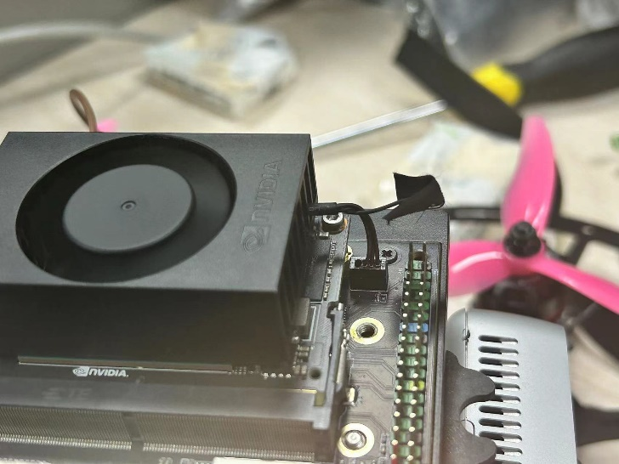

图：拔掉一根线的风扇端子

1. 往开发板中烧录系统的时候，SDK Version一栏显示为空（只有企鹅图标），正常情况下应该显示为Linux。

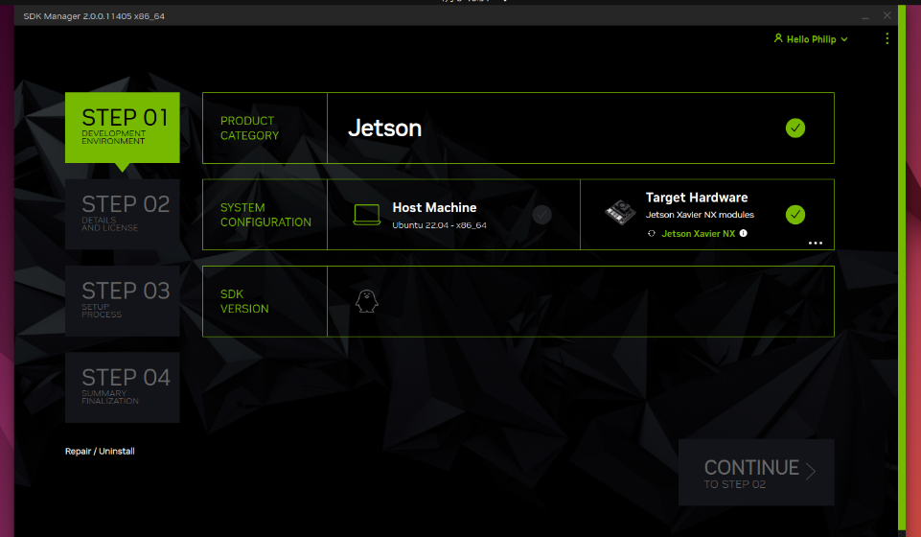

图：SDK Version一栏显示为空

前人的经验表明Ubuntu 20.04和22.04都是不能烧录成功的，只有Ubuntu18.04才能烧录成功，需要将虚拟机版本降低。

进一步的机载电脑安装需要用到显示屏。

## 1/9

尝试在公司发的电脑上安装wsl和Ubuntu18.04版本，因为我自己的电脑实在没位置再装一个虚拟机了，而且似乎因为版本太低安装不了。

命令行安装Ubuntu分发版是在Github上下载的，所以要挂梯子，不然会下载失败。

在公司电脑上安装出现以下报错，提示电脑未开启虚拟机平台功能。在Windows功能选择中已经打开Hyper-V选择并重启也无效。

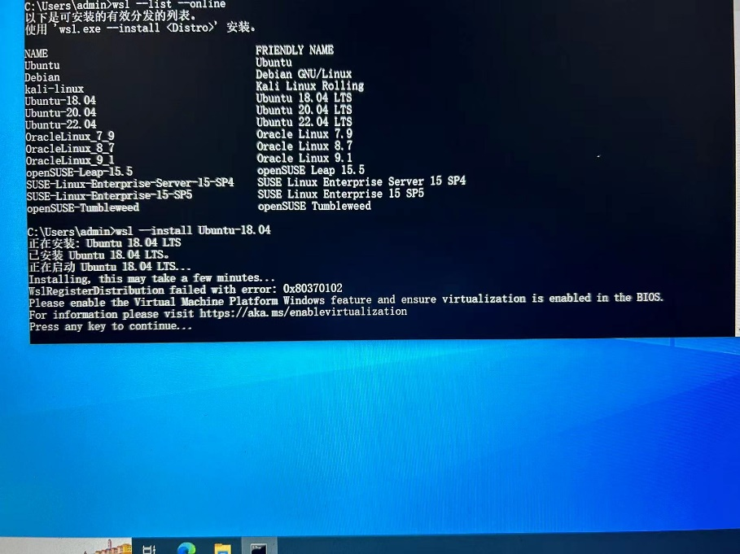

图：安装wsl Ubuntu时的出错提示

网上有教程说可能是Windows BIOS的虚拟机选项未打开，打开BIOS界面开启该选项后，问题解决。

默认的wsl系统是没有图形界面的，若要安装图形界面，需要下载工具VcXsrv。配置好VcXsrc以后，可以显示wsl上执行程序的窗口，但是鼠标在窗口上的时候，会显示一个变斜而且不完整的图案，似乎是有Bug，不知道是不是配置问题。

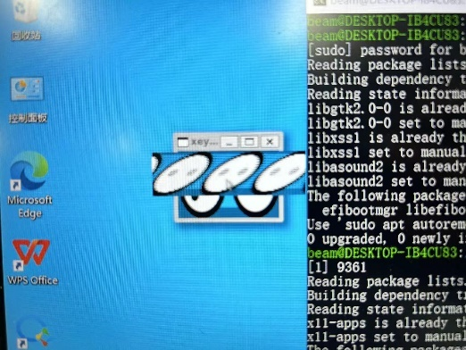

图：图形窗口的BUG

幸好，即使wsl的图形化没有完全调好，也可以通过命令行直接下载Nvidia sdkmanage，但是下载好的sdkmanager用命令行尝试打开会报错：Authorization required, but no authorization protocol specified. The futex facility returned an unexpected error code.

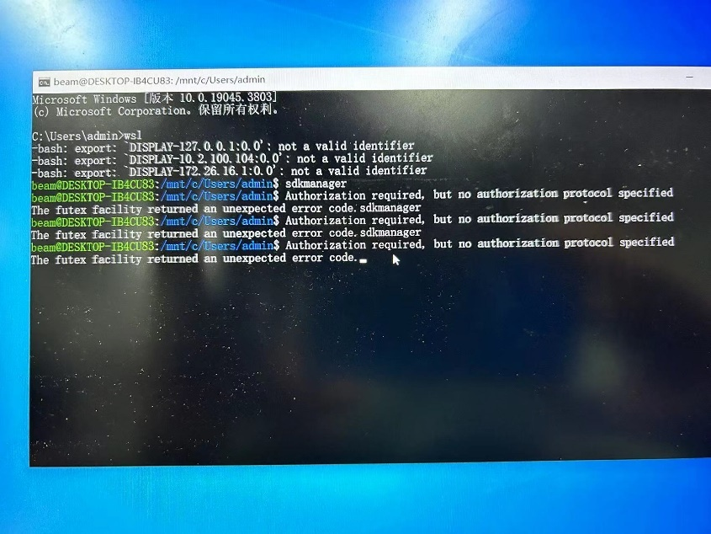

图：尝试打开sdkmanager的报错

按照龙哥的教程更改了一下VcXsrv的配置，打开程序的图形化界面就正常了。Nvidia sdkmanager也能正常打开不报错。

<http://confluence.mmcuav.com:8002/pages/viewpage.action?pageId=29261883>

现在出现的问题是，wsl上的sdkmanager似乎检测不到开发板，搜了一下发现是wsl不直接支持USB设备的连接。需要配置微软官方提供的插件usbipd才能连接，具体使用方法参考这篇文章：

[https://blog.csdn.net/PengWon/article/details/132181143?ops_request_misc=&request_id=&biz_id=102&utm_term=wsl%E6%A3%80%E6%B5%8B%E4%B8%8D%E5%88%B0usb&utm_medium=distribute.pc_search_result.none-task-blog-2~all~sobaiduweb~default-0-132181143.142^v99^pc_search_result_base7&spm=1018.2226.3001.4187](https://blog.csdn.net/PengWon/article/details/132181143?ops_request_misc=&request_id=&biz_id=102&utm_term=wsl%E6%A3%80%E6%B5%8B%E4%B8%8D%E5%88%B0usb&utm_medium=distribute.pc_search_result.none-task-blog-2~all~sobaiduweb~default-0-132181143.142%5ev99%5epc_search_result_base7&spm=1018.2226.3001.4187)

然后sdkmanager就能正常识别到开发板了。

但是问题又来了，烧录系统的时候又报错了，日志显示运行dpkg命令的时候“执行格式出错”。

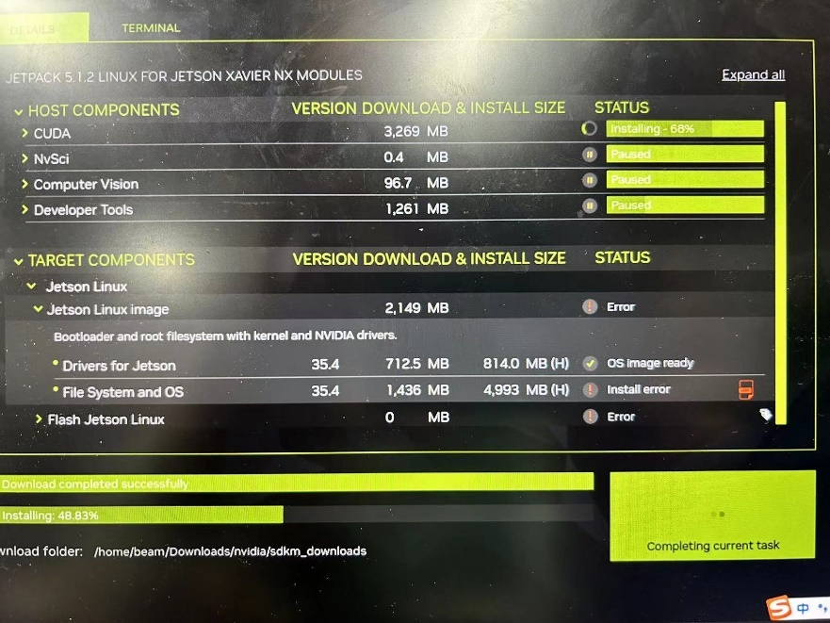

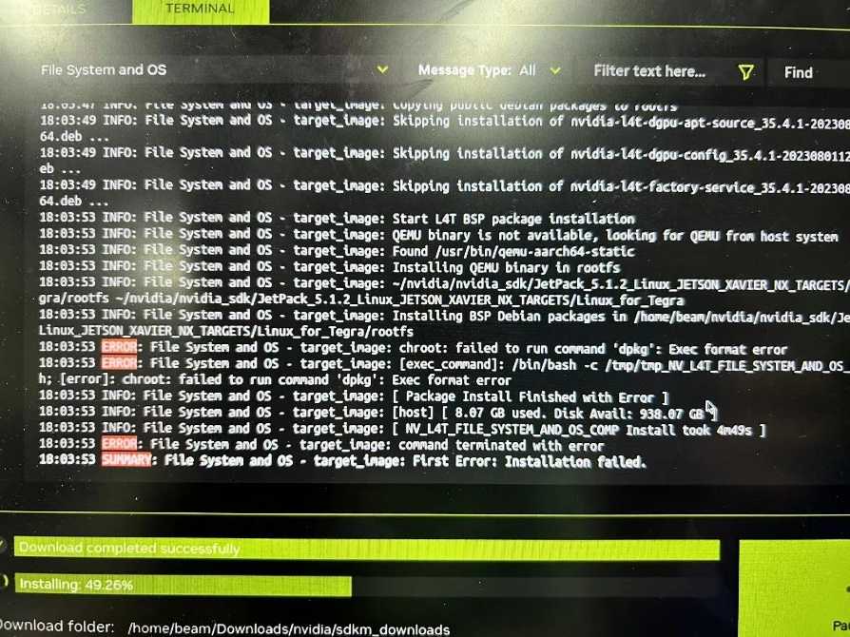

图：开发板烧录系统的报错

## 1/10

今天再试了一下，还是报这个错误，上网查了一下，虽说并没有找到相关性很强的文章，但是大概知道了“Exec Format Error”是因为在错误的架构上执行命令。网上没有搜到相关问题的解决方案。

尝试下载一个更低版本的Jetson系统，实在不行就改成用虚拟机了。

在虚拟机上sdkmanager倒是没有什么问题，但是公司配的电脑配置实在太低了，128G已经全部用光，理论上这电脑没有安装什么程序，应该不会占用这么大的空间的。发现在User文件夹目录下有一个Ubuntu 18.04的占了60G的ext4文件，应该不是虚拟机的，因为虚拟机只分配了30G。

实在没办法，拆开机看了一下，联想LEGION刚好有一个装机械硬盘的位置，试着把公司连着电脑发的硬件装进去试了试，发现是可以用的，刚好是1T硬盘。

但是不知道是不是内存不够的原因，一直卡在烧录界面。

## 1/11

提示没有足够的空间安装系统，这里我不太清楚是指主机没有足够空间还是开发板没有足够空间，反正先强制点确定尝试安装一下。

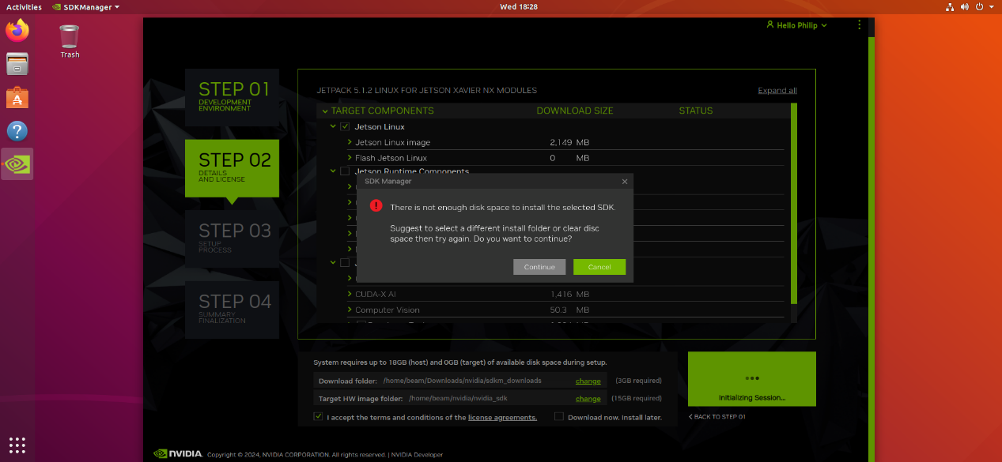

经过三天的尝试，终于安装成功了！

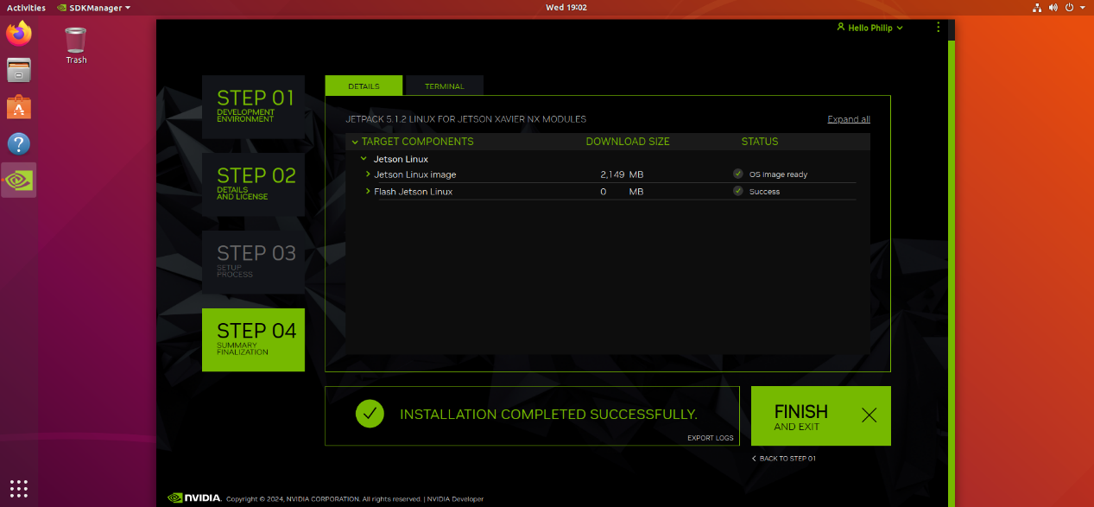

刚刚用新买的HDMI屏连接开发板，出现了Ubuntu的解锁屏页面，但是很快又黑屏了。现在不知道是开机不成功还是显示屏有问题。破案了，是连接REC和GND的复位线忘记拔了。

# 参考资料

·教程类：

1. B站浙江大学Fast-Lab无人机制作教程视频：

<https://www.bilibili.com/video/BV1WZ4y167me?p=1&vd_source=d208713af4296ed6230d640d411a0ebf>

1. B站浙江大学Fast-Lab教程附Github主页

<https://github.com/ZJU-FAST-Lab/Fast-Drone-250>

1. CSDN飞控固件硬件介绍：

[https://blog.csdn.net/weixin_63883896/article/details/130246356?ops_request_misc=%257B%2522request%255Fid%2522%253A%2522170356810716800192271510%2522%252C%2522scm%2522%253A%252220140713.130102334..%2522%257D&request_id=170356810716800192271510&biz_id=0&utm_medium=distribute.pc_search_result.none-task-blog-2~all~baidu_landing_v2~default-4-130246356-null-null.142^v96^pc_search_result_base7&utm_term=CUAV%20%E9%A3%9E%E6%8E%A7&spm=1018.2226.3001.4187](https://blog.csdn.net/weixin_63883896/article/details/130246356?ops_request_misc=%257B%2522request%255Fid%2522%253A%2522170356810716800192271510%2522%252C%2522scm%2522%253A%252220140713.130102334..%2522%257D&request_id=170356810716800192271510&biz_id=0&utm_medium=distribute.pc_search_result.none-task-blog-2~all~baidu_landing_v2~default-4-130246356-null-null.142%5ev96%5epc_search_result_base7&utm_term=CUAV%20%E9%A3%9E%E6%8E%A7&spm=1018.2226.3001.4187)

1. PX4官网：

<https://px4.io/>

1. PX4官方简单连线教程（基于Pixhawk）：

<https://ardupilot.org/copter/docs/advanced-pixhawk-quadcopter-wiring-chart.html>

1. 晓龙哥的Confluence无人机基础教程：

<http://confluence.mmcuav.com:8002/pages/viewpage.action?pageId=58032652>

·硬件类：

1. 天地飞接收器RF209S淘宝页面：

<https://item.taobao.com/item.htm?spm=a21n57.1.0.0.18dc523ckL8oIe&id=37606241076&ns=1&abbucket=18#detail>

1. 雷迅V5飞控模块官方淘宝页面：

<https://item.taobao.com/item.htm?spm=a1z10.1-c-s.w5003-24841612097.5.33302b88uhg5mN&ft=t&id=594262853015&scene=taobao_shop>

1. 化骨龙HGLRC Zeus 60A电调淘宝页面：

<https://item.taobao.com/item.htm?spm=a21n57.1.0.0.3c933d39ZYoOi3&id=656546876662&ns=1&abbucket=19#detail>

1. 遥控器用5号充电电池淘宝页面：

<https://detail.tmall.com/item.htm?_u=r20dp4rh7ta9f0&id=686800141492&spm=a1z09.2.0.0.18ae2e8dS0jBtM>

1. 锂电池教程CSDN教程：

[https://blog.csdn.net/zhuoqingjoking97298/article/details/130771818?ops_request_misc=&request_id=&biz_id=102&utm_term=1s%202s%203s%20%E7%94%B5%E6%B1%A0&utm_medium=distribute.pc_search_result.none-task-blog-2~all~sobaiduweb~default-0-130771818.142^v98^pc_search_result_base7&spm=1018.2226.3001.4187](https://blog.csdn.net/zhuoqingjoking97298/article/details/130771818?ops_request_misc=&request_id=&biz_id=102&utm_term=1s%202s%203s%20%E7%94%B5%E6%B1%A0&utm_medium=distribute.pc_search_result.none-task-blog-2~all~sobaiduweb~default-0-130771818.142%5ev98%5epc_search_result_base7&spm=1018.2226.3001.4187)

1. 5寸穿越机螺旋桨淘宝页面：

<https://item.taobao.com/item.htm?spm=a1z0d.6639537/tb.1997196601.4.67f57484KEshaE&id=627007813072>

1. BB响淘宝页面：

<https://item.taobao.com/item.htm?spm=a1z0d.6639537/tb.1997196601.22.67f57484KEshaE&id=13869736273>

1. 格氏锂电池淘宝页面：

<https://item.taobao.com/item.htm?spm=a1z0d.6639537/tb.1997196601.30.67f57484KEshaE&id=583311920871>

软件类：

1. Airsim官方文档：

<https://microsoft.github.io/AirSim/>